
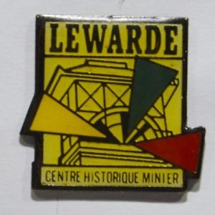
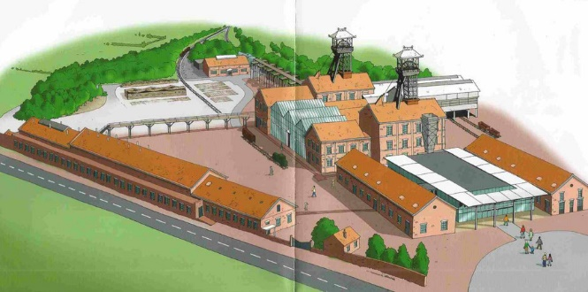
NATIONAL DE PETANQUE 2018
Sortie des accompagnateurs
Visite du Centre Historique Minier à Lewarde (59) puis du beffroi de Douai
Samedi 25 août 2018

Après un voyage en TGV nous voici dans Les-Hauts-de-France à Saint-Saulve pour le challenge national de pétanque organisé par l’ASCE 59.

Samedi 25 août 2018, 8 heures 30, alors que commence la compétition, les 28 accompagnateurs dont 3 charentais, montent dans le bus devant le boulodrome, direction Lewarde pour une visite du Centre historique Minier puis du beffroi de Douai.

Environ 45 minutes après nous voici devant le Centre historique minier.

Au nord, c’étaient les corons, La terre c'était le charbon, Le ciel c'était l'horizon
Les hommes des mineurs de fond

Centre historique minier de Lewarde Fosse Delloye

En 1973, les Houillères décident de créer un musée de la mine sous l'impulsion de Monsieur Alexis Detruys, Secrétaire Général du Bassin du Nord-Pas-de-Calais, et le site de la fosse Delloye est choisi.

Le centre historique minier ouvre ses portes en 1984. La fosse Delloye constitue avec la fosse Arenberg, la fosse nº 11 - 19 et la fosse nº 9 - 9 bis, un des sites majeurs de la mémoire du bassin minier. D'autres fosses, plus modestes, ont également été conservées : la fosse nº 6 des mines de Lens, la fosse nº 13 bis des mines de Lens, la fosse nº 2 des mines de Flines, et la fosse nº 2 des mines de Marles. Au début du XXIe siècle, Charbonnages de France matérialise les têtes des puits Delloye n^{os} 1 et 2, et y installe des exutoires de grisou. Outre la fosse, il subsiste également la base des terrils cavaliers n^{os} 220 et 220A, et les cités, typiques de l'époque post-Nationalisation.

En plus de présenter au public toutes les installations d'une fosse du XXe siècle, y compris des galeries reconstituées, le Centre historique minier possède également 2 700 mètres linéaires d'archives, parmi lesquelles on trouve 7 000 ouvrages, 550 000 documents photographiques, 500 films, 350 vidéogrammes et 300 enregistrements sonores. Le 21 septembre 2009, les installations de surface sont classées aux monuments historiques. La fosse Delloye a été inscrite le 30 juin 2012 au patrimoine mondial de l'Unesco.
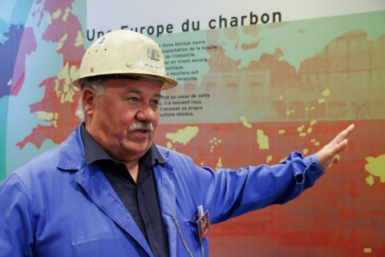Notre guide (un ancien mineur)

Ce fut une visite très enrichissante et pleine de moments d’émotion.

A la sortie de la mine après une visite dans la boutique du centre, nous nous dirigeons vers le restaurant "Le Briquet".

En pénétrant dans le restaurant Le Briquet (Le restaurant tire son nom du “casse-croûte” du mineur pris au fond) lieu chaleureux et convivial, on retrouve l’architecture de l’ancienne scierie de la fosse Delloye, construite en 1944 à l’extrémité du parc à bois. C’est dans ce bâtiment qu’étaient coupés les bois qui servaient au soutènement des galeries. Le repas est servi dans la salle Pierre Bachelet qui offre une très belle vue sur la zone boisée du site, où est servi le repas.

Après ce bon repas nous remontons dans le bus direction Douai et son beffroi.

DOUAI

Douai est une commune française située dans le département du Nord en région Hauts-de-France, plus précisément dans le sud de la Flandre romane. Les habitants de Douai sont les Douaisiens. La région s'appelle le Douaisis. Le nom jeté des habitants est les «"ventres d'osier" (vint' d'osier en chti) en raison de la matière dont sont faits les géants locaux (la famille Gayant).

Le beffroi et l’hôtel de ville

La construction de l'hôtel de ville et du beffroi de Douai a commencé en 1380. Interrompue plusieurs fois par des incendies (qui détruisirent en partie les bâtiments), elle ne s'est achevée réellement qu'au XIXe siècle. Douai a changé plusieurs fois de suzerain au cours des siècles. D'abord flamande, puis bourguignonne, elle passe ensuite aux rois d'Espagne avant d'être prise par Louis XIV en 1667, lors de la guerre de Dévolution. Réunie à la France, le Roi soleil en fait une place militaire. La ville se développe. En 1714, le Parlement des Flandres s'y installe. Enfin, au XIXe siècle, l'exploitation de la houille donne un coup de fouet à la ville et à sa région. Les deux guerres mondiales y seront meurtrières, mais les périodes de reconstruction, assez courtes.

L'hôtel de ville de Douai comprend deux salles magnifiques : l'une gothique, la salle des Gardes qui sert aux réunions du Conseil municipal ; l'autre en style XVIIIe, le Salon blanc qui sert de salle de mariages.
La tour du beffroi a été achevée en 1410. Elle culmine à 64m de hauteur. Son couronnement, flanqué de tourelles, de pinacles et de girouettes est l'un des plus originaux de la région. Son carillon compte 62 cloches.

Le beffroi de Douai, édifice de 54 m, commencé au XIVe siècle, cache en son clocher un impressionnant carillon de soixante-deux cloches. En 2005, avec vingt-deux autres beffrois du Nord-Pas-de-Calais et de Picardie, (ainsi qu'un en Belgique), le Comité du patrimoine mondial, désigné par l'assemblée générale de l’UNESCO, l'inscrit sur la Liste du patrimoine mondial, au sein du groupe des Beffrois de Belgique et de France. À noter qu'au même moment sont classés au patrimoine culturel immatériel de l'humanité, les géants de Douai : la famille Gayant.
Le beffroi de Douai a été représenté par Jean-Baptiste-Camille Corot en 1871 dans un tableau qui se trouve actuellement au Musée du Louvre. Victor Hugo a décrit le beffroi, l'a admiré et l'a dessiné.
Après ce tour de la ville de Douai nous reprenons le bus direction Saint-Saulve.
Un grand merci à nos deux guides et plus particulièrement à l’ancien mineur qui a su nous faire comprendre et découvrir le dur métier de mineur (pour le Musée Minier) et merci à notre guide pour la découverte de la ville de Douai.
Nous avons passé une excellente journée et nous remercions les organisateurs de ces visites et en particulier à la personne qui nous a accompagné tout au long de la journée.

